MEDICINA BASADA EN EVIDENCIAS

ROBERTO CARLOS GONGORA PARGA
LME4364

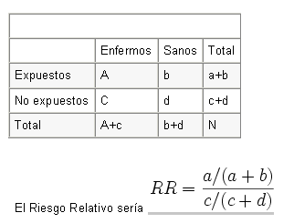

 | ENFERMOS | SANOS | TOTAL
EXPUESTOS | 5 | 21 | 26
NO EXPUESTOS | 13 | 151 | 164
TOTAL | 18 | 172 | 190

RIESGO RELATIVO RR= (5/26)/(13/164) = .19/.07 = 2.714
RIESGO ATRIBUIBLE .12 X 100= 12%

